Машина ISP

Настройка доменного имени

Проверка.
Команда:
hostname
Вывод:
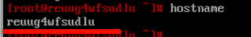

Настройка.
Команда:
hostnamectl set-hostname isp.au-team.irpo
Вывод:
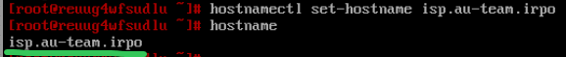

Настройка интерфейсов

Проверка.
Команда:
ip a
Вывод:
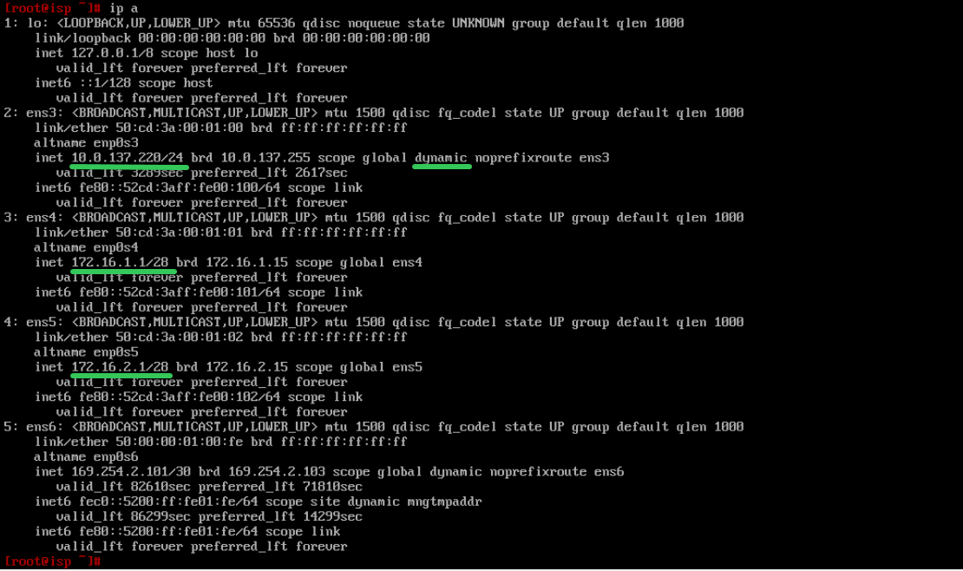

Настройка не требуется

Настройка динамической трансляции адресов

Проверка.
Команда:
vim /etc/net/sysctl.conf
Вывод:
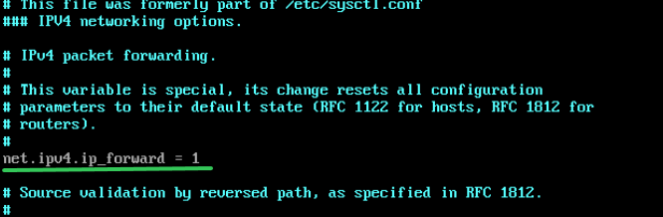
Настройка не требуется

Команда:
iptables -t nat -L
Вывод:

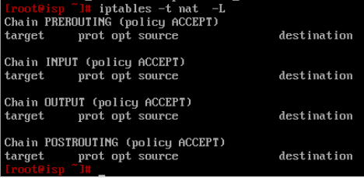

Настройка.
Команда:
iptables –t nat –A POSTROUTING –o ens3 –j MASQUERADE
iptables-save >> /etc/sysconfig/iptables
systemctl enable --now iptables
Вывод:
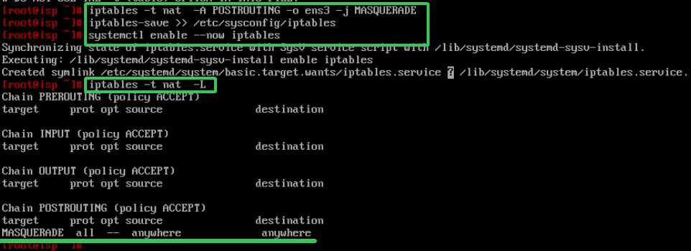

Настройка часового пояса

Проверка.
Команда:
timedatectl
Вывод:
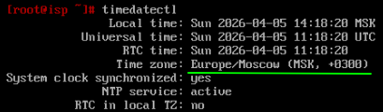
Настройка не требуется

ISP НАСТРОЕН

Машина HQ-RTR

Настройка доменного имени

Проверка.
Команда:
en
sh hostname
Вывод:
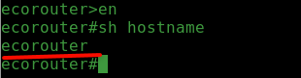

Настройка.
Команда:
en
conf t
hostname HQ-RTR
ip domain-name au-team.irpo
end
write memory
Вывод:
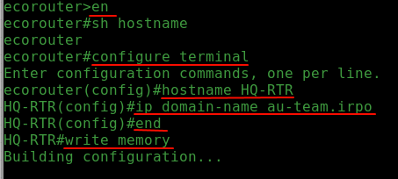

Настройка IP-адресов

Проверка.
Команда:
sh ip interface brief
Вывод:
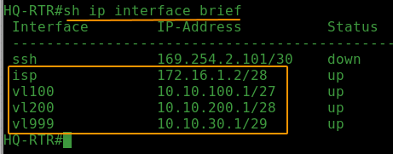
Настройка не требуется

Настройка пользователей

Проверка.
Команда:
sh users localdb
Вывод:
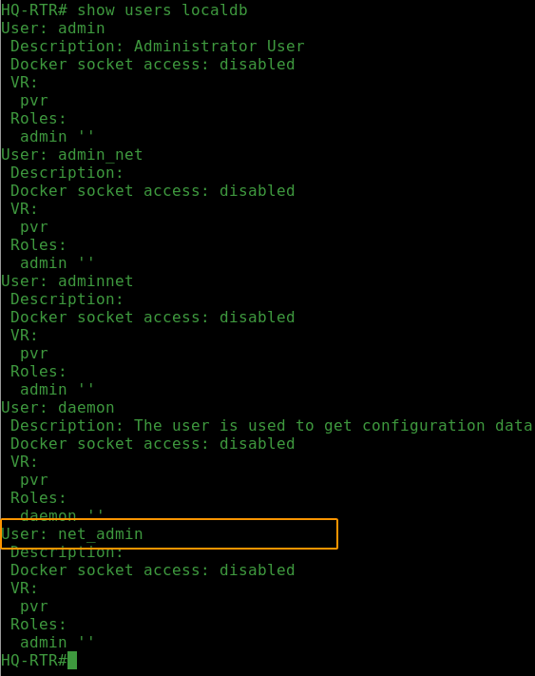
Настройка не требуется

Настройка GRE

Проверка.
Команда:
sh interface tunnel.0
Вывод:

Настройка.
en
conf t
interface tunnel.0
ip address 10.10.10.1/30
ip tunnel 172.16.1.2 172.16.2.2 mode gre
end
write memory
Вывод:
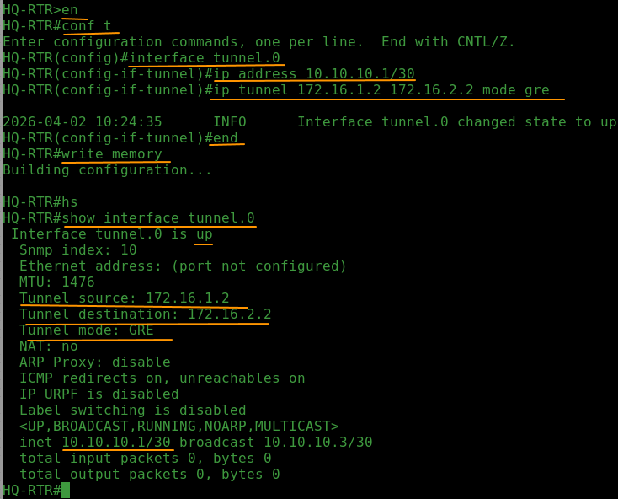

Настройка статической маршрутизации

Проверка.
Команда:

sh ip route
Вывод:
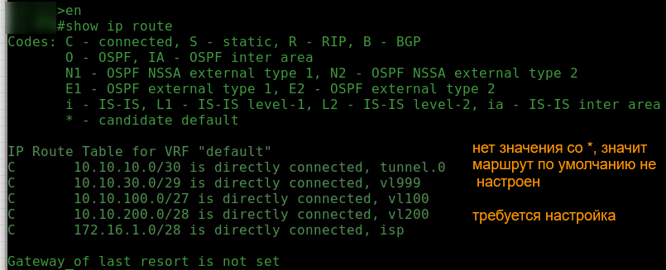

Настройка.
Команда:
conf t
ip route 0.0.0.0 0.0.0.0 172.16.1.1
end
write memory
Вывод:

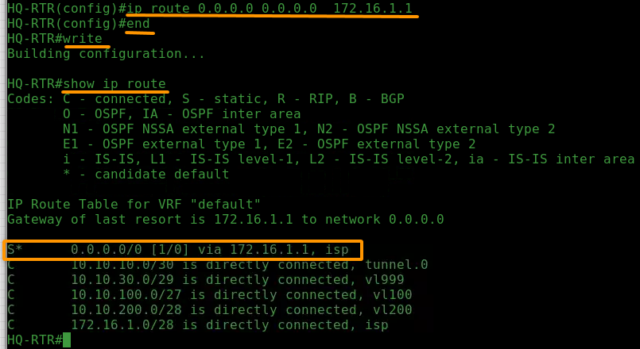

Настройка динамической маршрутизации (OSPF)

Проверка.
Команда:

sh ip route
Вывод:
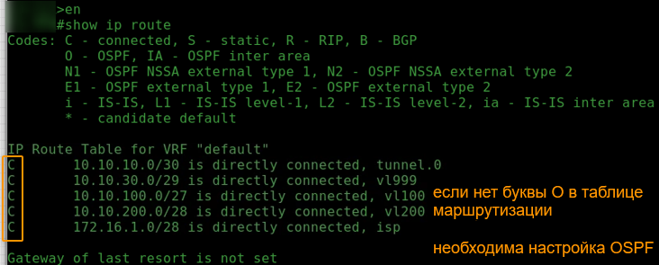

Настройка.
Команда:
en
conf t
router ospf 0
network 10.10.100.0/27 area 0
network 10.10.200.0/28 area 0
network 10.10.30.0/29 area 0
network 10.10.10.0/30 area 0
passive-interface default
no passive-interface tunnel.0
area 0 authentication
exit
interface tunnel.0
ip ospf authentification message-digest
ip ospf message-digest-key 1 md5 P@ssw0rd
end
write memory

Вывод:

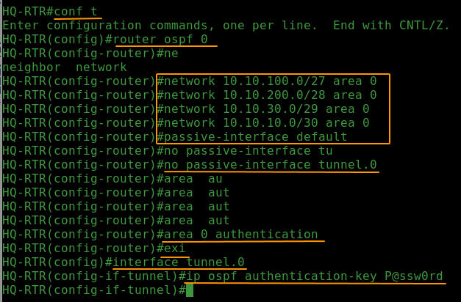

Настройка динамической трансляции адресов (NAT)

Проверка.
Команда:
С HQ-CLI выполнить: ping 172.16.1.1
C HQ-RTR выполнить: show ip nat translations
Вывод:
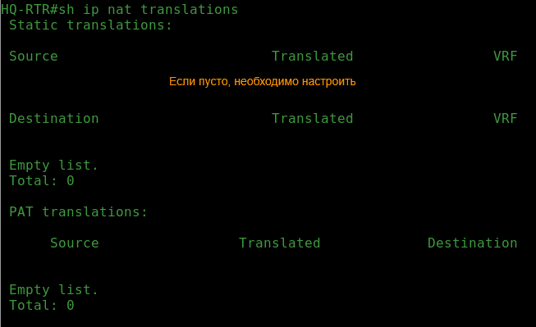

Настройка.
Команда:
en
conf t
interface isp
ip nat outside
exit
interface vl100
ip nat inside
exit
interface vl200
ip nat inside
exit
interface vl999
ip nat inside
exit
ip nat pool HQ 10.10.0.1-10.10.200.254
ip nat source dynamic inside-to-outside pool HQ overload interface isp
end
write memory

Вывод:
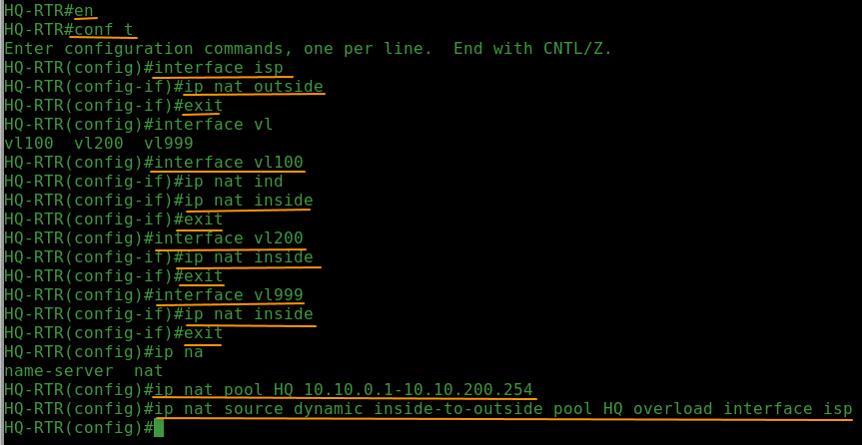

Настройка протокола динамической конфигурации хостов (DHCP)

Проверка.
Команда:
show dhcp-server 1 detailed
Вывод:
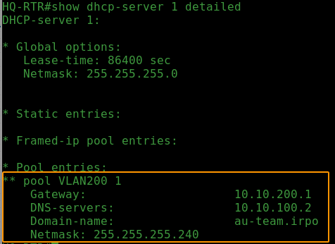
Настройка не требуется

Настройка часового пояса

Проверка.
Команда:
show ntp timezone
Вывод:
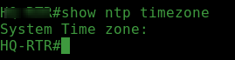

Настройка.
Команда:
en
conf t
ntp timezone utc+3
Вывод:
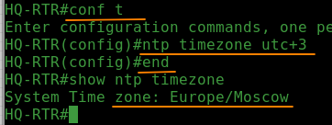

HQ-RTR НАСТРОЕН

Машина BR-RTR

Настройка доменного имени

Проверка.
Команда:
en
sh hostname
Вывод:


Настройка.
Команда:
en
conf t
hostname BR-RTR
ip domain-name au-team.irpo
end
write memory
Вывод:
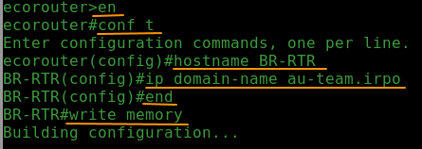

Настройка IP-адресов

Проверка.
Команда:
sh ip interface brief
Вывод:
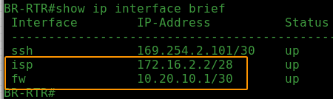
Настройка не требуется

Настройка пользователей

Проверка.
Команда:
sh users localdb
Вывод:

Настройка не требуется

Настройка GRE

Проверка.
Команда:
sh interface tunnel.0
Вывод:

Настройка.
Команда:

en
conf t
interface tunnel.0
ip address 10.10.10.2/30
ip tunnel 172.16.2.2 172.16.1.2 mode gre
end
write memory
Вывод:
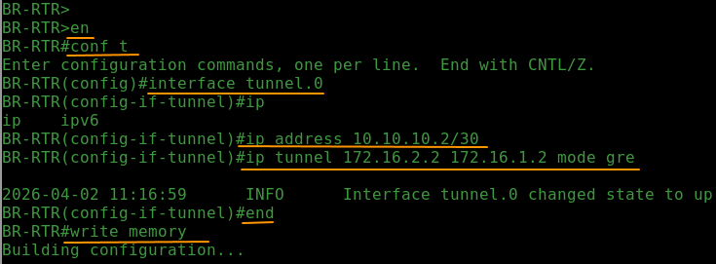

Настройка статической маршрутизации

Проверка.
Команда:

sh ip route
Вывод:


Настройка.
Команда:
conf t
ip route 0.0.0.0 0.0.0.0 172.16.2.1
end
write memory
Вывод:

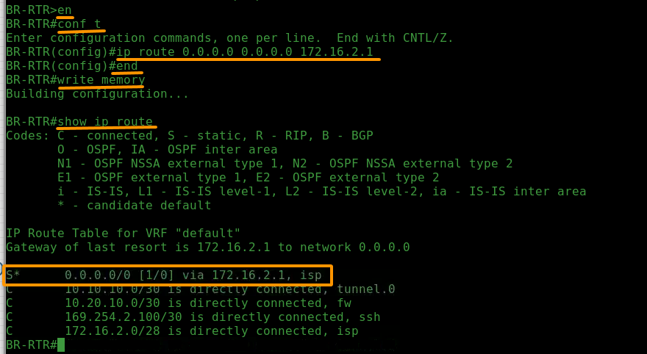

Настройка динамической маршрутизации (OSPF)

Проверка.
Команда:

sh ip route
Вывод:


Настройка.
Команда:
en
conf t
router ospf 0
network 10.20.10.0/30 area 0
network 10.10.10.0/30 area 0
passive-interface default
no passive-interface tunnel.0
no passive-interface fw
area 0 authentication
exit
interface tunnel.0
ip ospf authentification message-digest
ip ospf message-digest-key 1 md5 P@ssw0rd
exit
interface fw
ip ospf authentification message-digest
ip ospf message-digest-key 1 md5 P@ssw0rd
end
write memory

Вывод:
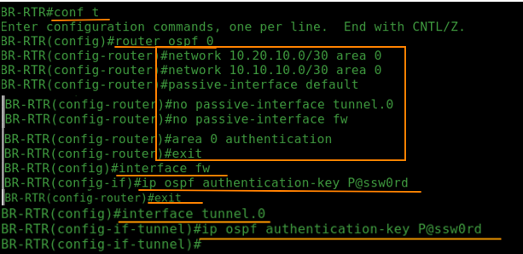
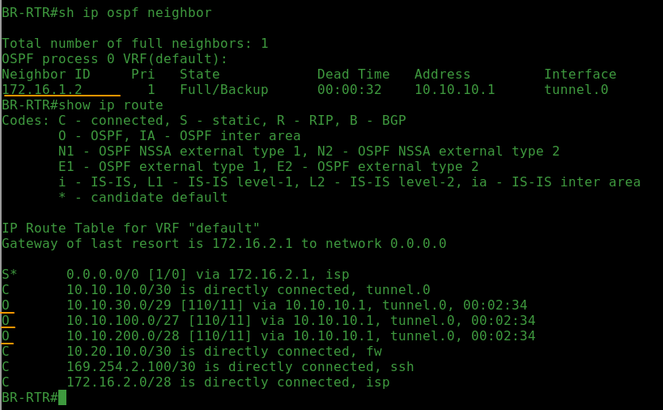

Настройка динамической трансляции адресов (NAT)

Проверка.
Команда:
C BR-RTR выполнить: show ip nat translations
Вывод:
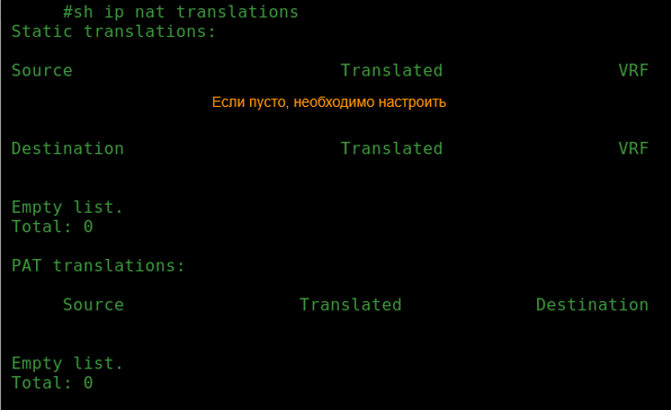

Настройка.
Команда:
en
conf t
interface isp
ip nat outside
exit
interface fw
ip nat inside
exit
ip nat pool BR 10.0.0.1-10.254.254.254
ip nat source dynamic inside-to-outside pool BR overload interface isp
end
write memory

Вывод:
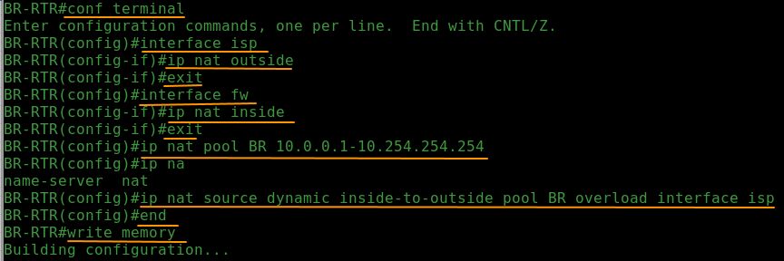

Настройка часового пояса

Проверка.
Команда:
show ntp timezone
Вывод:


Настройка.
Команда:
en
conf t
ntp timezone utc+3
Вывод:


BR-SRV НАСТРОЕН

Машина HQ-SW

Настройка доменного имени

Проверка.
Команда:
hostname
Вывод:


Настройка.
Команда:
hostnamectl set-hostname hq-sw.au-team.irpo
Вывод:
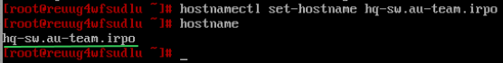

Настройка интерфейсов

Проверка.
Команда:
ip a
Вывод:
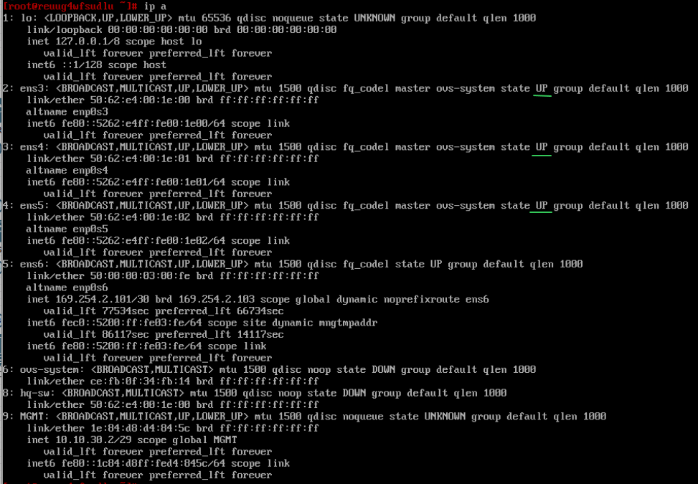
Настройка не требуется

Настройка коммутации в сегменте HQ (VLAN)

Проверка.
Команда:
ovs-vsctl show
Вывод:
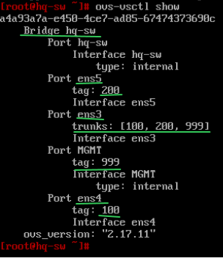
Настройка не требуется

HQ-SW НАСТРОЕН

Машина HQ-SRV

Настройка доменного имени

Проверка.
Команда:
hostname
Вывод:


Настройка.
Команда:
hostnamectl set-hostname hq-srv.au-team.irpo
Вывод:
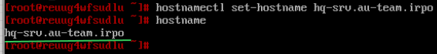

Настройка интерфейсов

Проверка.
Команда:
ip a
Вывод:
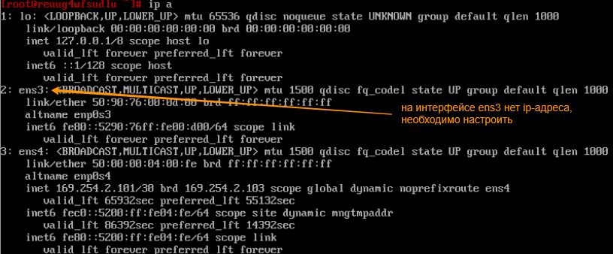

Настройка.
Команда:
Зайти в файл: vim /etc/net/ifaces/ens3/options
Проверить содержимое файла
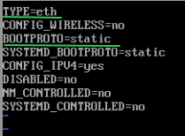
Зайти в файл: vim /etc/net/ifaces/ens3/ipv4address
Внести в файл информацию
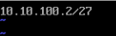
Зайти в файл: vim /etc/net/ifaces/ens3/ipv4route
Внести в файл информацию
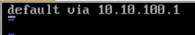
Зайти в файл: vim /etc/net/ifaces/ens3/resolv.conf
Внести в файл информацию
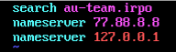
systemctl restart network

Вывод:
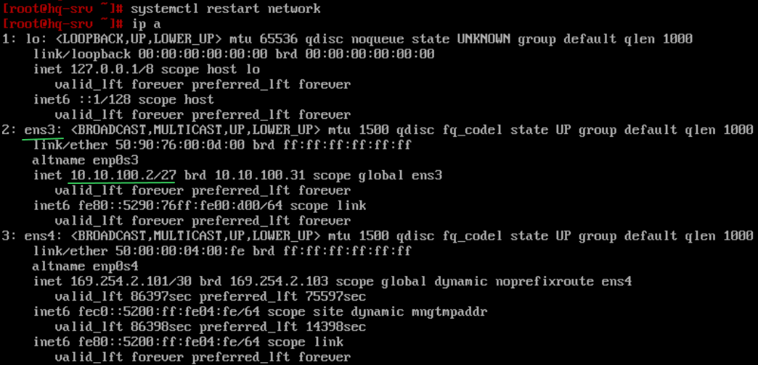

Настройка локальной учетной записи

Проверка.
Команда:
vim /etc/passwd
Вывод:
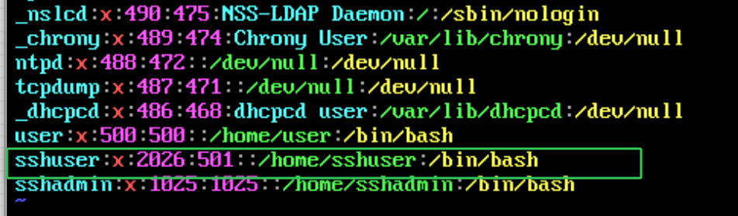
Команда:
vim /etc/group
Вывод:
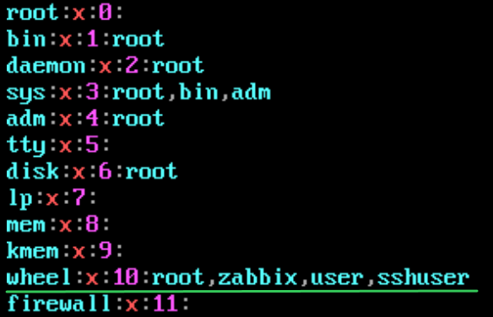
Команда:
visudo
Вывод:
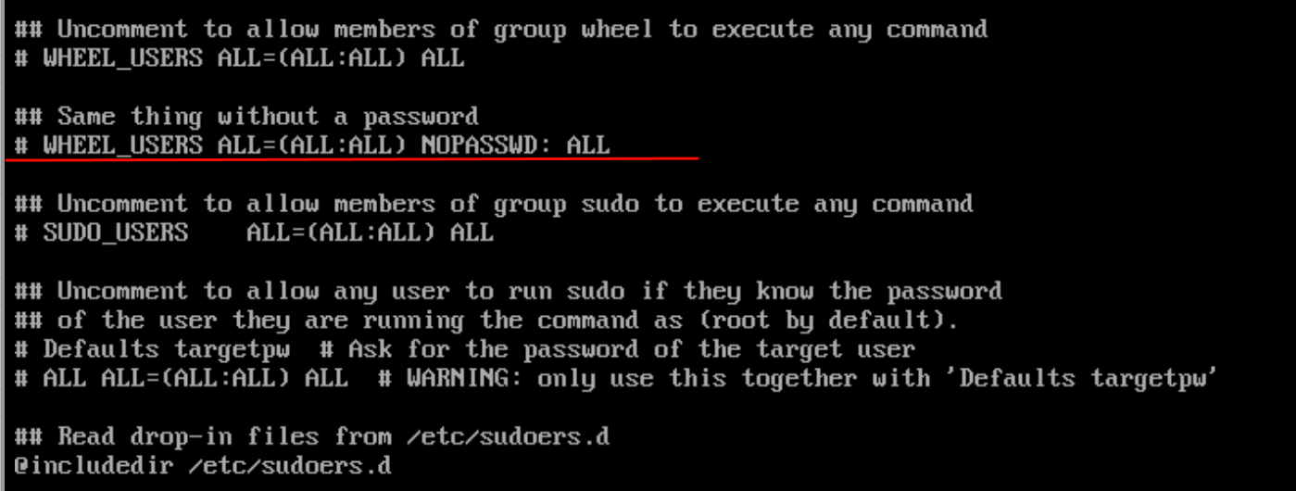

Настройка.
Команда:
vim +123 /etc/sudoers
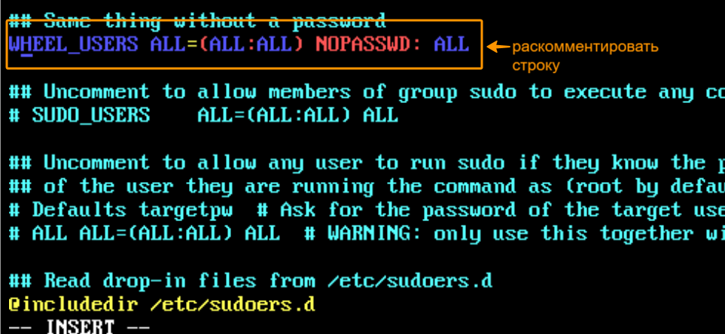

Настройка безопасного удаленного доступа (SSH)

Проверка.
Команда:
vim /etc/openssh/sshd_config
Вывод:
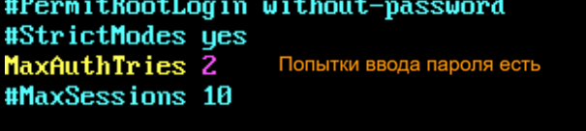


Настройка.
Команда:
vim /etc/openssh/sshd_config
Внести в файл информацию

vim /etc/openssh/banner
Внести в файл информацию

systemctl restart sshd

Настройте инфраструктуру разрешения доменных имён (DNS)

Проверка.
Команда:
vim /etc/bind/options.conf
Вывод:
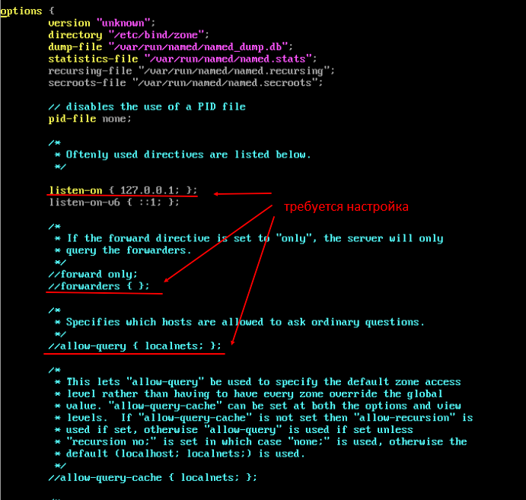
Команда:
vim /etc/bind/rfc1912.conf
Вывод:
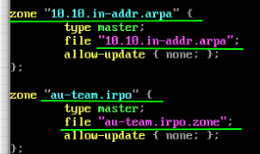

Команда:
vim /etc/bind/zone/au-team.irpo.zone
Вывод:
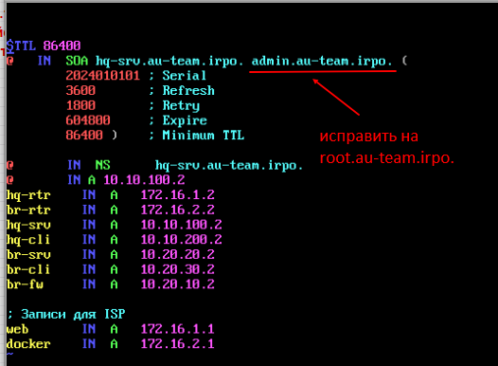
Команда:
vim /etc/bind/zone/10.10.in-addr.arpa
Вывод:
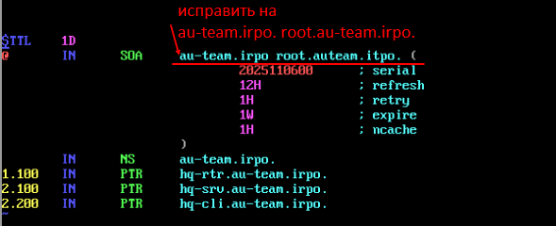

Настройка.
Команда:
Зайти в файл: vim /etc/bind/options.conf
Внести в файл информацию
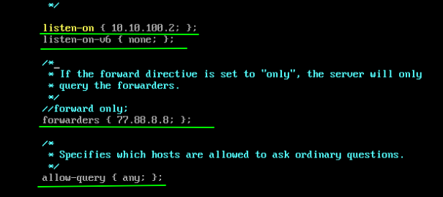
Команда:
Зайти в файл: vim /etc/bind/zone/au-team.irpo.zone
Внести в файл информацию
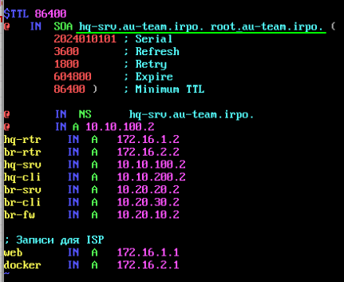
Команда:
Зайти в файл: vim /etc/bind/zone/10.10.in-addr.arpa
Внести в файл информацию
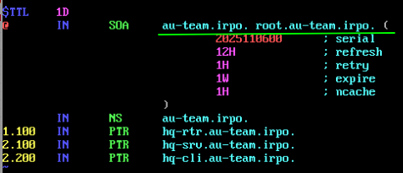
Команда:
systemctl enable --now bind.service

Настройка часового пояса

Проверка.
Команда:
timedatectl
Вывод:

Настройка не требуется

HQ-SRV НАСТРОЕН

Машина HQ-CLI

Настройка доменного имени

Проверка.
Команда:
hostname
Вывод:
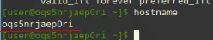

Настройка.
Команда:
hostnamectl set-hostname hq-cli.au-team.irpo
Вывод:
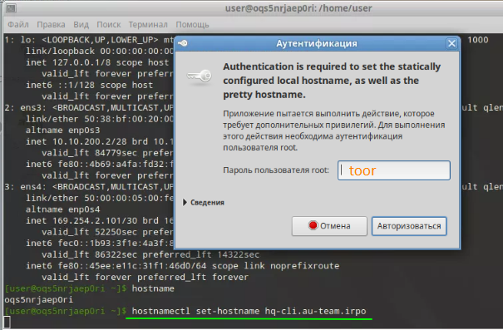

Настройка интерфейсов

Проверка.
Команда:
ip a
Вывод:
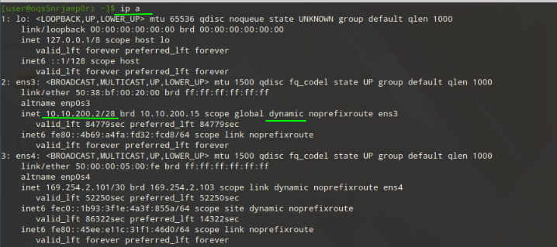

Настройка не требуется

Настройка часового пояса

Проверка.
Команда:
timedatectl
Вывод:

Настройка не требуется

HQ-CLI НАСТРОЕН

Машина BR-CLI

Настройка доменного имени

Проверка.
Команда:
hostname
Вывод:


Настройка.
Команда:
hostnamectl set-hostname br-cli.au-team.irpo
Вывод:
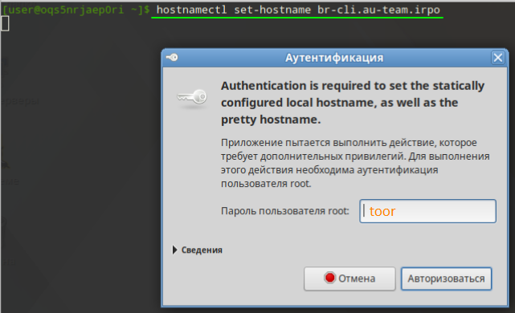
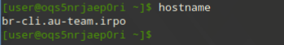

Настройка интерфейсов

Проверка.
Команда:
ip a
Вывод:
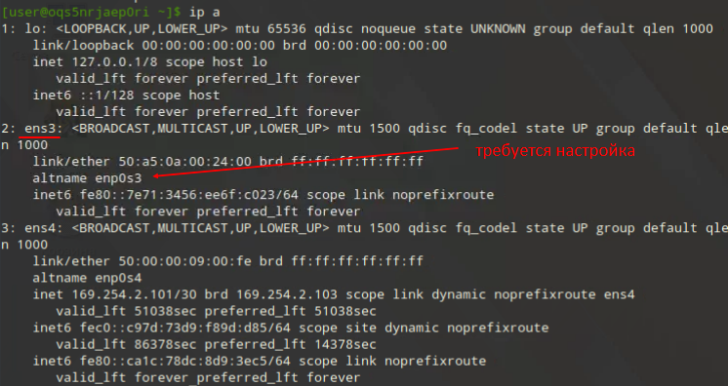

Настройка.
Команда:
su –
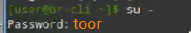
mv /etc/net/ifaces/ens18 /etc/net/ifaces/ens3
Зайти в файл: vim /etc/net/ifaces/ens3/options
Проверить содержимое файла

Зайти в файл: vim /etc/net/ifaces/ens3/ipv4address
Внести в файл информацию
Зайти в файл: vim /etc/net/ifaces/ens3/ipv4route
Внести в файл информацию
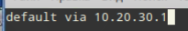
Зайти в файл: vim /etc/net/ifaces/ens3/resolv.conf
Внести в файл информацию
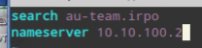
systemctl restart network
reboot
Вывод:
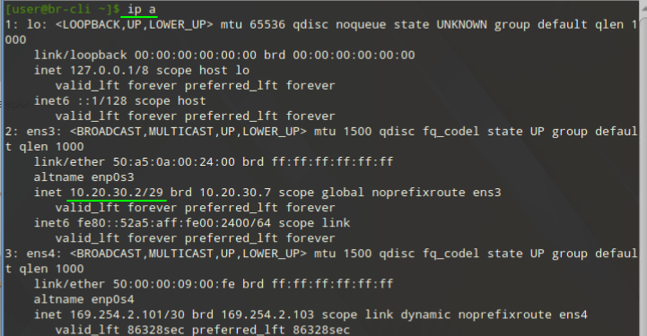

Настройка часового пояса

Проверка.
Команда:
timedatectl
Вывод:

Настройка не требуется

BR-CLI НАСТРОЕН

Машина BR-SRV

Настройка доменного имени

Проверка.
Команда:
hostname
Вывод:


Настройка.
Команда:
hostnamectl set-hostname br-srv.au-team.irpo
Вывод:
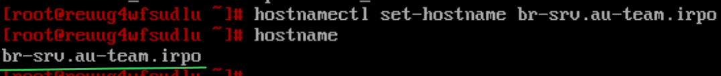

Настройка интерфейсов

Проверка.
Команда:
ip a
Вывод:


Настройка.
Команда:
Зайти в файл: vim /etc/net/ifaces/ens3/options
Проверить содержимое файла

Зайти в файл: vim /etc/net/ifaces/ens3/ipv4address
Внести в файл информацию
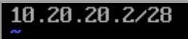
Зайти в файл: vim /etc/net/ifaces/ens3/ipv4route
Внести в файл информацию
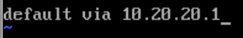
Зайти в файл: vim /etc/net/ifaces/ens3/resolv.conf
Внести в файл информацию
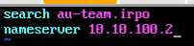
systemctl restart network

Вывод:


Настройка локальной учетной записи

Проверка.
Команда:
vim /etc/passwd
Вывод:

Команда:
vim /etc/group
Вывод:

Команда:
visudo
Вывод:


Настройка.
Команда:
vim +123 /etc/sudoers


Настройка безопасного удаленного доступа (SSH)

Проверка.
Команда:
vim /etc/openssh/sshd_config
Вывод:



Настройка.
Команда:
vim /etc/openssh/sshd_config
Внести в файл информацию

vim /etc/openssh/banner
Внести в файл информацию

systemctl restart sshd

Настройка часового пояса

Проверка.
Команда:
timedatectl
Вывод:

Настройка не требуется

BR-SRV НАСТРОЕН

Машина BR-FW (Настраивается через браузер на BR-CLI)

0. Подключение к BR-FW

В BR-CLI открыть браузер и ввести адрес и порт BR-FW – 10.20.30.1:8443, далее принять все риски
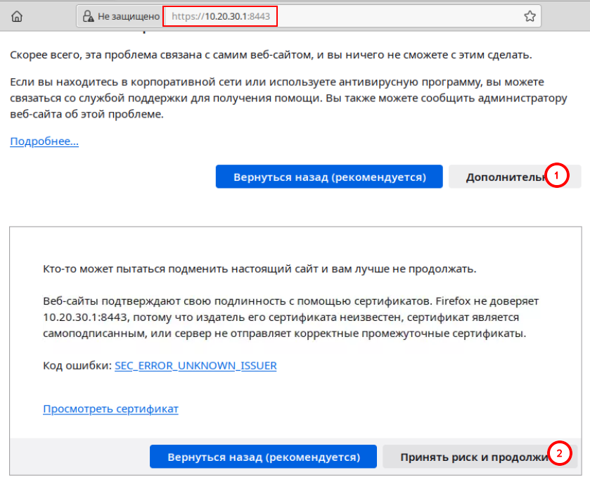

Залогиниться (Логин: Admin Пароль: IdecoP@ssw0rd)
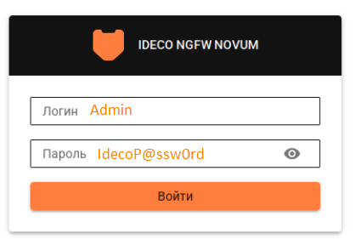

Настройка доменного имени

Проверка.
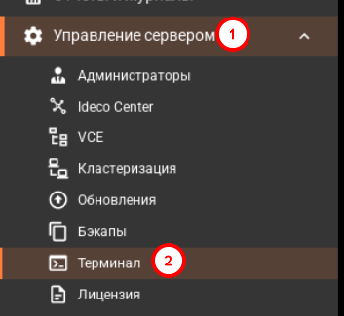
Команда:
hostname
Вывод:

Настройка.
Команда:
hostnamectl set-hostname br-fw.au-team.irpo
Вывод:

Настройка интерфейсов

Проверка.
Команда:
ip a
Вывод:
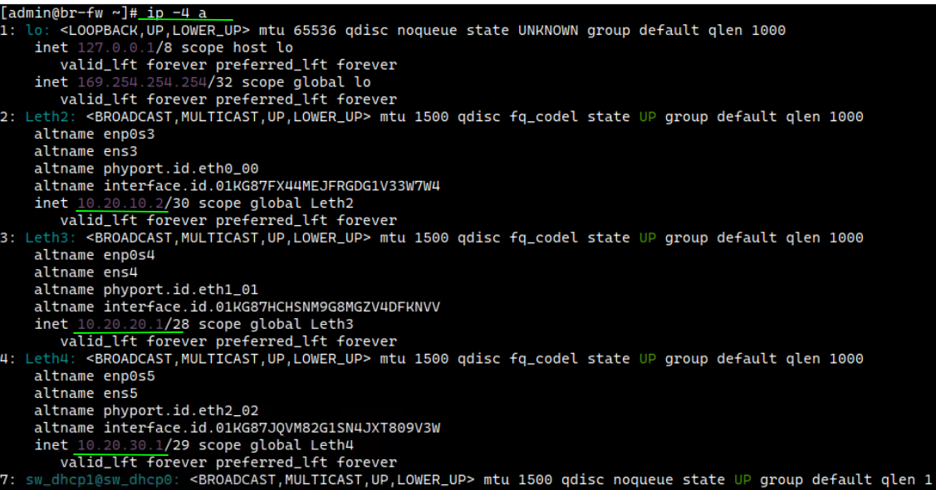
Настройка не требуется

Настройка динамической маршрутизации (OSPF)

Настройка.
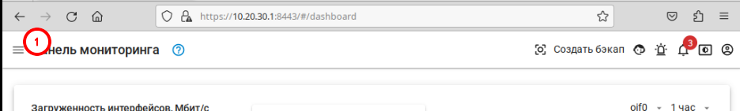

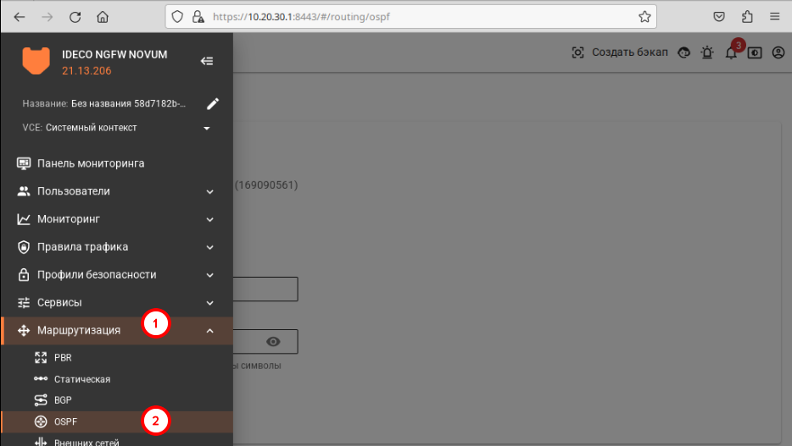
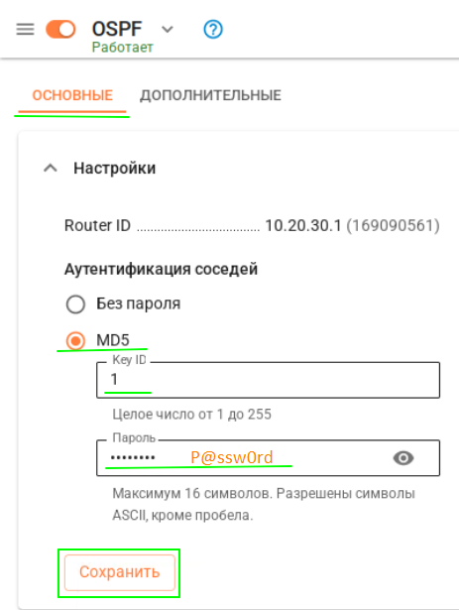
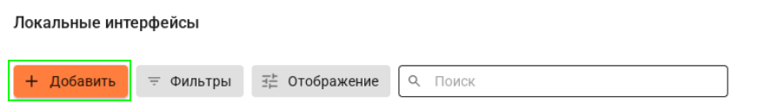
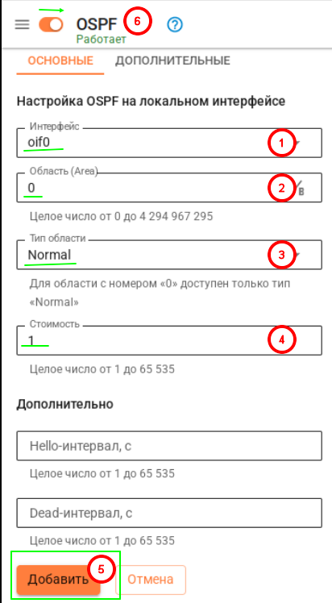

Настройка часового пояса

Проверка.
Команда:
timedatectl
Вывод:

Настройка не требуется

BR-FW НАСТРОЕН

